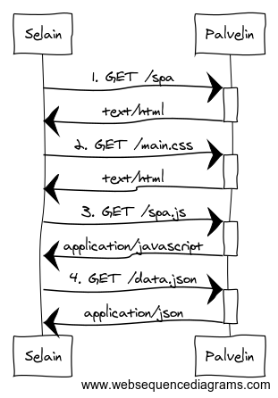
Full Stack 2019
Tehtävä 0.5

- Selain hakee /spa osoitteesta html-tiedoston, jossa sivun yleinen rakenne.
- Selain hakee css-muotoilu-tiedoston html-koodille.
- Selain hakee javascript koodin, jossa on muistiinpanojen tallettamiseen tarkoitettu toiminnallisuus
- Selain hakee jo talletetut muistiinpanot /data.json-osoitteessta.

